# JOBSHEET 1 PEMROGRAMAN WEB DINAMIS WEB SERVER LOCALHOST

## Tujuan Instruksional Khusus

1. Memahami dan menjelaskan tentang web server
2. Membuat web server localhost

## Landasan Teori

### Webserver

Web server adalah perangkat lunak yang berfungsi sebagai penerima permintaan yang dikirmkan melalui browser, kemudian memberikan tanggapan permintaan dalam bentuk halaman situs web atau lebih umumnya dalam dokumen HTML. Namun webserver dapat mempunyai dua pengertian berbeda, yaitu sebagai bagian dari perangkat keras (hardware) maupun sebagai bagian dari perangkat lunak (software).

Jika merujuk pada hardware, webserver digunakan untuk menyimpan semua data seperti HTML dokumen, gambar, file CSS stylesheet, dan file JavaScript. Sedangkan pada sisi software, fungsi webserver adalah sebagai pusat kontrol untuk memproses permintaan yang diterima dari browser. Jadi, sebenarnya semua yang berhubungan dengan website biasanya juga berhubungan dengan webserver karena tugas webserver adalah mengatur semua komunikasi yang terjadi antara browser dengan server untuk memproses sebuah website.

Pada tahun 1990 webserver adalah proyek yang diusulkan oleh CERN (Organisasi Riset Nuklir Eropa) dengan nama CERN http dan diajukan oleh Sir Tim Berners-Lee. Webserver ini berjalan pada server NeXT yang merupakan perusahaan milik Steve Jobs setelah ia keluar dari Apple. Pada tahun yang sama, ditemukan pula browser pertama kali yang dinamakan WorldWideWeb.

Seperti penjelasan sebelumnya, saat mengambil halaman website, browser mengirimkan permintaan ke server yang kemudian diproses oleh webserver. HTTP request juga dikirimkan ke webserver. Sebelum memproses HTTP request, webserver juga melakukan pengecekan terhadap keamanan.

Pada webserver, HTTP request diproses dengan bantuan HTTP server. HTTP server merupakan perangkat lunak yang bertugas menerjemahkan URL (alamat situs web) dan HTTP (protokol yang digunakan browser untuk menampilkan halaman website). Kemudian, webserver mengirimkan HTTP response ke browser dan memprosesnya menjadi halaman situs web.

Pada saat webserver menerima HTTP request dari browser, jika diperlukan webserver akan mengirimkan query ke database untuk memenuhi permintaan HTTP request yang dikirimkan oleh browser. Ada banyak webserver yang saat ini tersedia, salah satunya Apache.

|  |  |  |
| --- | --- | --- |
| **Product** | **Vendor** | **Percent** |
| Apache | Apache | 48.5% |
| nginx | NGINX, Inc | 35.4% |
| IIS | Microsoft | 10.8% |
| LiteSpeed Web Server | LiteSpeed Technologies | 2.9% |
| GWS | Google | 1.1% |

Selain 5 besar webserver pada tabel di atas, ada banyak sekali layanan yang ditawarkan, antara lain Oracle Servers IBM, Servers, Gunicorn, Zope, Kestrel, Jetty dan masih banyak lagi. Berikut ini adalah keunggulan masing-masing webserver :

|  |  |  |
| --- | --- | --- |
| **No** | **Server** | **Keunggulan** |
| 1 | Apache | * Pengaturan lebih mudah * Open Source * Komunitas yang besar * free |
| 2 | NGINX | * Ringan * Banyak fitur dan stabil * Performa tinggi * Free |
| 3 | IIS | * IIS mendukung penuh pada windows * Adanya kemampuan pengecekan kesalahan * Kerja menggunakan PHP lebih stabil * Berbayar |
| 4 | LiteSpeed Webserver | * Memiliki pencegahan DdoS * Recover kesalahan secara langsung * Kompatibel dengan .htaccess |

Apache webserver adalah layanan webserver yang saat ini paling populer digunakan. Apache atau terkadang disebut dengan Apache Tomcat memiliki dukungan dari pengembang open source dan mempunyai komunitas yang mampu menjadikannya raja dari webserver lain. Selain dapat disesuaikan dengan kebutuhan sistem, Apache dikenal kompatibel dengan berbagai sistem karena memiliki banyak pilihan pengaturan.

Di samping itu, NGINX dikenal memiliki performa tangguh dan juga ringan, meskipun tidak sepopuler Apache. Hal ini mungkin dikarenakan kurangnya dukungan komunitas.

### XAMPP

XAMPP adalah kompilasi program aplikasi gratis terfavorit di kalangan developer / programmer yang berguna untuk pengembangan website berbasis PHP dan MySQL. Dengan satu aplikasi ini, kita akan mendapatkan paket software lengkap yang bisa dijalankan pada Windows ataupun Linux sehingga programmer dapat dengan mudah melakukan simulasi pada komputer local sebelum diunggah ke internet. Software XAMPP dibuat dan dikembangkan oleh Apache Friends dan bisa didapatkan dengan donwload di <https://www.apachefriends.org/>.

Perangkat lunak ini memiliki kelebihan, yaitu berperan sebagai server web Apache untuk simulasi pengembangan website. Tool pengembangan web ini mendukung teknologi web populer seperti PHP, MySQL, dan Perl.

Melalui program ini, programmer web dapat menguji aplikasi web yang dikembangkan dan mempresentasikannya ke pihak lain secara langsung dari komputer, tanpa perlu terkoneksi ke internet. XAMPP juga dilengkapi fitur manajemen database PHPMyAdmin seperti pada server hosting sungguhan sehingga pengembang web dapat mengembangkan aplikasi web berbasis database secara mudah. Selain XAMPP adapula LAMP, WAMP dan WAMP.

### PhpMyAdmin

PhpMyAdmin adalah aplikasi web untuk mengelola database MySQL dan database MariaDB dengan mudah melalui antarmuka (interface) grafis. Aplikasi web ini ditulis menggunakan bahasa pemrograman PHP. Sebagaimana aplikasi-aplikasi lain untuk lingkungan web (aplikasi yang dibuka atau dijalankan menggunakan browser), phpMyAdmin juga mengandung unsur HTML/XHTML, CSS dan juga kode JavaScript.

Aplikasi web ini ditujukan untuk memudahkan pengelolaan basis data MySQL dan MariaDB dengan penyajian antarmuka web yang lengkap dan menarik. Keberadaan phpMyAdmin yang dianggap sangat penting juga sifatnya yang terbuka menjadikannya salah satu aplikasi yang selalu ada di dalam cPanel (aplikasi populer untuk pengontrol website). Hal ini menunjukkan bahwa penyedia web hosting (web hosting provider) menaruh kepercayaan yang sangat besar pada phpMyAdmin sebagai salah satu aplikasi web yang dipasang (instal) di server.

Keuntungan dengan hadirnya phpMyAdmin tidak saja dapat dinikmati oleh penyedia web hosting, kita juga bisa menginstal phpMyAdmin di server kita sendiri (server lokal) asalkan syarat minimumnya (minimum requirements) telah terpenuhi.

## Peralatan yang Digunakan

1. PC
2. Peramban web : Internet Explorer, Firefox, Google Chrome, Opera atau Safari
3. Aplikasi text editor : Visual Studio Code

## Langkah Kerja

### Instalasi XAMPP

1. Buka browser Anda, kemudian ketikan alamat : <https://www.apachefriends.org/download.html> (pastikan internet Anda hidup).
2. Pilih paket installer XAMPP yang sesuai dengan spesifikasi komputer Anda :

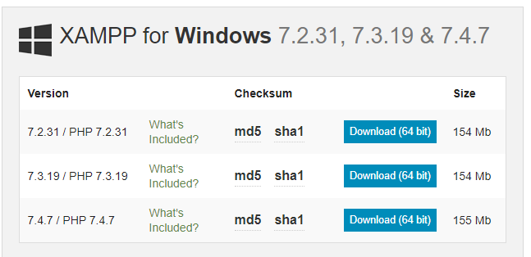

1. Klik ganda pada file XAMPP yang baru saja didownload. Selama proses instalasi mungkin Anda akan melihat pesan yang menanyakan apakah Anda yakin akan menginstalnya. Silakan tekan Yes untuk melanjutkan instalasi.
2. Kemudian akan muncul seperti berikut :

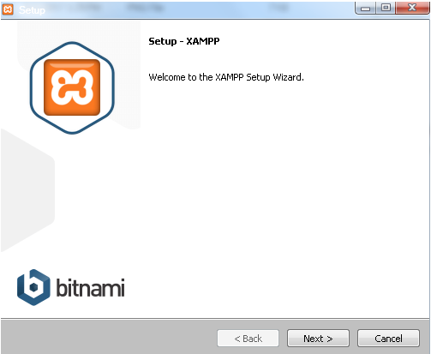

1. Buka file di peramban web

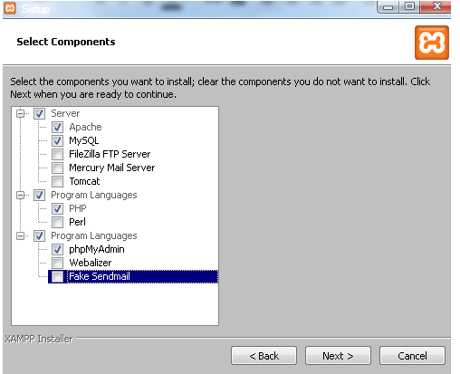

1. Simpan tampilan peramban web dengan menekan Alt+PrtScn

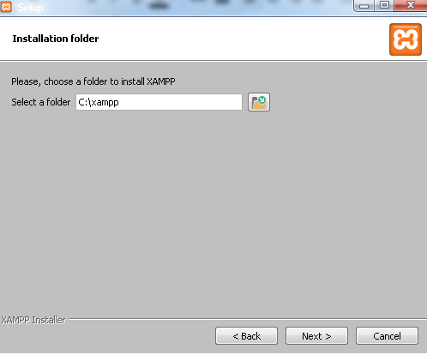

1. Klik “Next”, maka akan tampil seperti berikut :

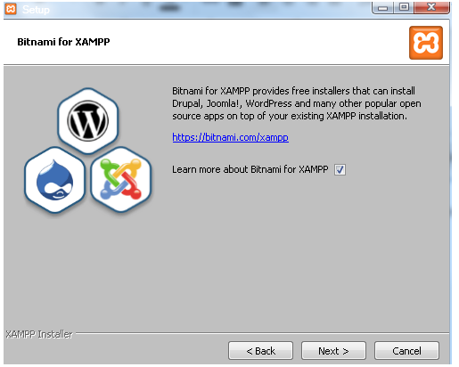

1. Klik “Next”, maka akan tampil seperti berikut :

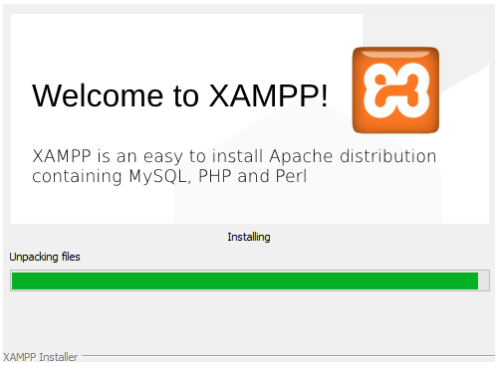

1. Tunggu hingga proses selesai

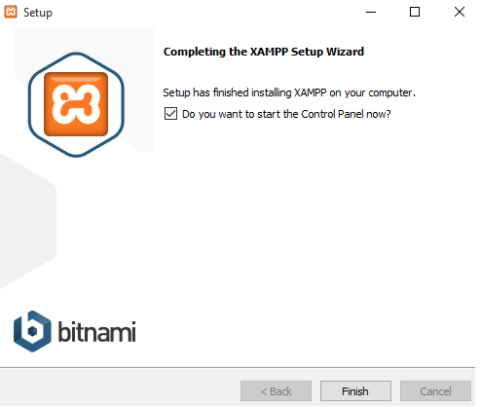

### Menjalankan XAMPP

1. Buka aplikasi XAMPP

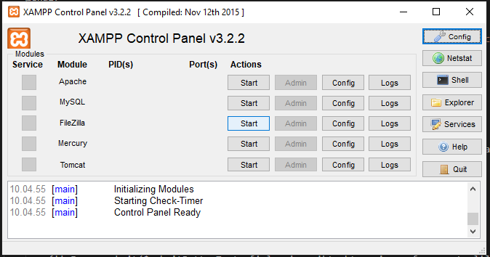

1. Klik tombol Start miliki Apache dan MySQl, maka akan terlihat seperti berikut:

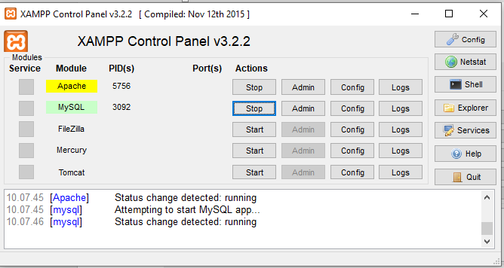

### Cara menguji Web Server

1. Buka browser, kemudian ketikan alamat : localhost. Maka akan tampak seperti :

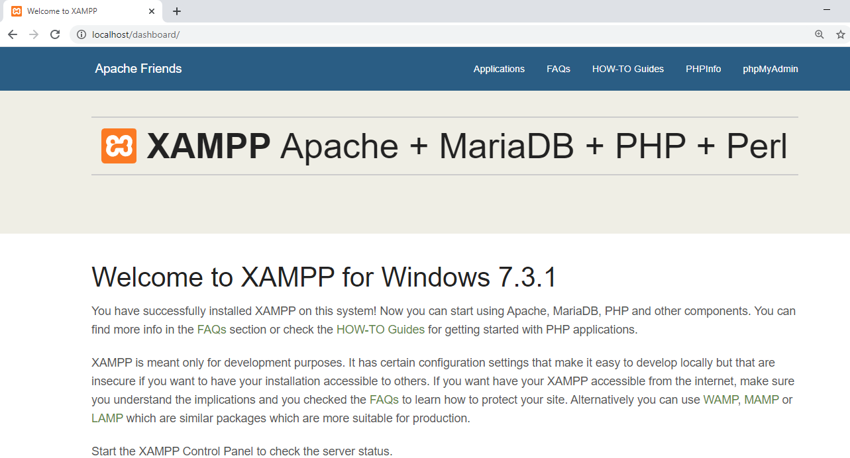

1. Ketikan pada browser alamat : localhost/phpmyadmin, maka akan tampak seperti :

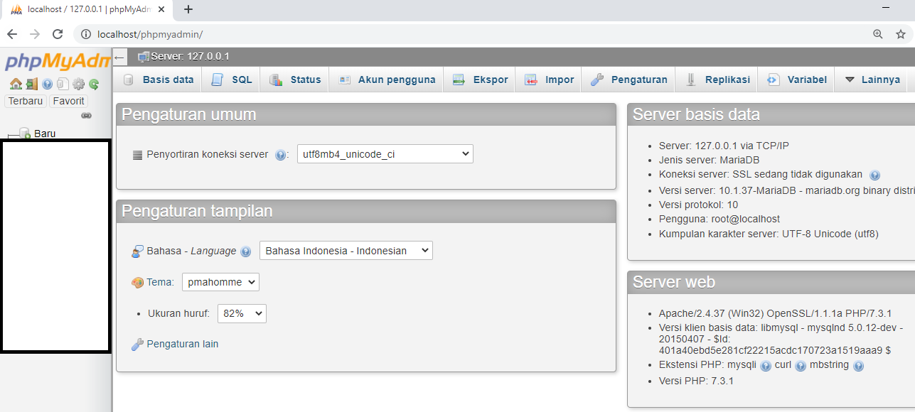

### Buat Folder Proyek

1. Buka folder C:\xampp\htdocs
2. Buatlah sebuah folder bernama **sewa_buku**
3. Folder ini sebagai nama proyek dalam jobsheet yang akan digunakan hingga jobsheet terakhir.

## Lembar Kerja

1. Lakukan pratikum sesuai langkah kerja yang diberikan.
2. Kerjakan latihan soal.

(sertakan hasil screenshot langkah kerja dan latihan soal yang Anda kerjakan)

## Latihan Soal

(tidak ada)

## Kesimpulan

Buatlah kesimpulan dari praktek yang sudah anda lakukan.